**第三节 无形资产的后续计量**

一、无形资产使用寿命的确定

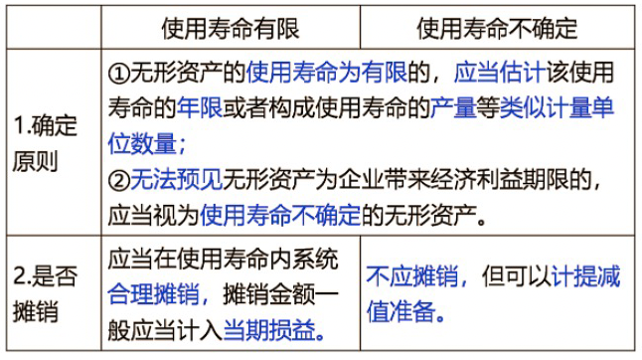

（一）估计无形资产使用寿命应考虑的因素

1、运用该资产生产的产品通常的寿命周期、可获得的类似资产使用寿命的信息；

2、技术、工艺等方面的现阶段情况及对未来发展的估计；

3、以该无形资产生产的产品或服务的市场需求情况；

4、现在或潜在的竞争者预期将采取的行动；

5、为维持该资产产生未来经济利益的能力的预期维护支出，以及企业预计支付有关支出的能力；

6、对该资产的控制期限、以及对该资产使用的相关法律规定或类似限制，如特许使用期、租赁期等；

7、与企业持有的其它资产使用寿命的关联性等。

【例-多选题】企业在估计无形资产使用寿命时应考虑的因素有（ ）。

A.无形资产相关技术的未来发展情况

B.使用无形资产生产的产品的寿命周期

C.使用无形资产生产的产品市场需求情况

D.现在或潜在的竞争者预期将采取的研发战略

答案：ABCD

（二）确定无形资产使用寿命的主要原则

（1）源自合同性权利或其他法定权利取得的无形资产，其使用寿命不应超过合同性权利或其他法定权利的期限，但如果企业使用资产的预期的期限短于合同性权利或其他法定权利规定的期限的，则应当按照企业预期使用的期限确定其使用寿命。

（2）没有明确的合同或法律规定的无形资产，企业应当确定无形资产为企业带来未来经济利益的期限，无法合理确定无形资产为企业带来经济利益的期限，再将其作为使用寿命不确定的无形资产。

（三）无形资产使用寿命的复核

1、企业至少应当于每年年度终了，对无形资产的使用寿命及摊销方法进行复核，如果有证据表明无形资产的使用寿命及摊销方法不同于以前的估计，则对于使用寿命有限的无形资产，应改变其摊销年限及摊销方法，并按照会计估计变更进行处理。

2、对于使用寿命不确定的无形资产，如果有证据表明其使用寿命是有限的，则应视为会计估计变更。

二、使用寿命有限的无形资产

（一）应摊销金额

应摊销金额：是指无形资产的成本扣除残值后的金额。已计提减值准备的无形资产，还应扣除已计提的无形资产减值准备累计金额。

应摊销金额=成本-残值-减值准备

无形资产的残值一般为零，但下列情况除外：

1、有第三方承诺在无形资产使用寿命结束时愿意以一定的价格购买该无形资产；

2、可以根据活跃市场得到预计残值信息，并且从目前情况看，该市场在无形资产使用寿命结束时还可能存在。

（二）摊销期和摊销方法

1、无形资产的摊销期自其可供使用（即其达到预定用途）时起至终止确认时止（当月增加当月开始摊销，当月减少当月停止摊销）。

2、企业选择的无形资产摊销方法，应当能够反映与该项无形资产有关的经济利益的预期消耗方式。这些方法包括直线法、产量法等。

3、无法可靠确定其预期消耗方式的，应当采用直线法进行摊销。

（三）使用寿命有限的无形资产摊销的会计处理

总原则：摊或不摊，当月

借：管理费用（自用时）

其他业务成本（出租时）

制造费用（专门用于生产某种产品）

贷：累计摊销

【例4-3】2019年1月1日，甲公司从外单位购得一项新专利技术用于产品生产，支付价款75000000元，款项已支付，该项专利技术法律保护期间为15年，公司预计运用该专利生产的产品在未来10年内会为公司带来经济利益，假定这项无形资产的净残值均为零，并按年采用直线法摊销。（假定不考虑相关税费）

答案：

甲公司的账务处理如下：

（1）取得无形资产时

借：无形资产——专利权　75000000

贷：银行存款 75000000

（2）按年摊销时

借：制造费用——专利权摊销7500000

（75000000÷10年）

贷：累计摊销 7500000

2021年1月1日（已经使用了2年），就上述专利技术，第三方向甲公司承诺在3年内以其最初取得时公允价值的60%购买该专利技术，从公司管理层目前的持有计划来看，准备在3年内将其出售给第三方，为此，甲公司应当在2021年变更该项专利技术的估计使用寿命为3年，变更净残值为45000000元（75000000×60%），并按会计估计变更进行处理。

2021年该项无形资产的摊销金额为5000000元，即[（75000000-7500000×2-45000000）]÷3

甲公司2021年对该项专利技术按年摊销的账务处理为：

借：制造费用——专利权摊销 5000000

贷：累计摊销 5000000

三、使用寿命不确定的无形资产减值测试

对于使用寿命不确定的无形资产，在持有期间内不需要进行摊销，但应当至少在每个会计期末进行减值测试。

借：资产减值损失

贷：无形资产减值准备

与固定资产一样，减值准备一经计提，后期不得转回。

【例-单选题】下列关于无形资产会计处理的表述中，正确  
的是（ ）。

A.当月增加的使用寿命有限的无形资产从下月开始摊销

B.无形资产摊销方法应当反映其经济利益的预期消耗方式

C.价款支付具有融资性质的无形资产以总价款确定初始成本

D.使用寿命不确定的无形资产应采用年限平均法按10年摊销

答案：B

解析：选项A，使用寿命有限的无形资产当月增加当月开始摊销；选项C，具有融资性质的分期付款购入无形资产，初始成本以购买价款的现值为基础确定；选项D，使用寿命不确定的无形资产无须进行摊销。因此选项ACD不正确。